Детско-родительский клуб Мы – вместе!»

Что это? Для чего он нужен?

*Савельева О.А.,*

*учитель-логопед*

*МАДОУ № 47«Дельфин»*

***«Лучше всего можно помочь детям, помогая их родителям»***

***Т.Харис***

Уважаемые родители! Речь пойдет о такой форме взаимодействия, как детско-родительский клуб. Это для нас проект, и заключается он во взаимодействии семьи и дошкольного образовательного учреждения, в обеспечении психолого-педагогической поддержки и повышение компетенции родителей (законных представителей) в вопросах развития и образования, охраны и укрепления здоровья детей.

Начиная работу над созданием нашего клуба, мы изучили и проанализировали множество современных форм работы с родителями, технологий, технологии проектной деятельности.

И пришли к выводу, что наиболее эффективная форма работы с семьей, это клуб. Так с осени 2016 года начал работать наш детско-родительский клуб «Мы-вместе!», который стал неотъемлемой частью воспитания и образования детей в группах компенсирующей направленности.

***Цель нашего клуба:*** повышение педагогической  компетентности родителей в вопросах воспитания и развития, сохранения и укрепления здоровья дошкольников. Привлечение  их к  сотрудничеству с коллективом нашего учреждения в плане единых подходов воспитания ребенка.

***И одна из главных задач:*** Оказание психолого-педагогической поддержки родителям (законным представителям) и детям, посещающим учреждение, в обеспечении успешной социализации и в достижении осмысленного обучения с учетом их индивидуальных особенностей.

Мы создаем необходимые условия для ежедневного сотрудничества семьи и педагогов дошкольного образовательного учреждения в различных формах взаимодействия, в комфортной обстановке для детей и членов их семей, атмосфере доброжелательности, сотрудничества, ситуации успеха, постоянном ритме обучения и воспитания.  
 Привлекаем к работе социальных партнеров для расширения воспитательно-образовательного пространства, повышения уровня компетенции родителей (законных представителей) на пути к осмысленному обучению – основного показателя прогресса на данном этапе и в будущем.

***Основными направлениями деятельности родительского клуба являются:***

* ***Художественно-творческое*** совместное детско-родительское творчество; организация работы клуба с коллективом родителей; индивидуально-педагогическая помощь; использование разнообразных средств актуальной информации для родителей, разработка и реализация нетрадиционных форм взаимодействия с родителями.

***Организационно-посредническое***:

* участие в родительских комитетах и других объединениях родителей.

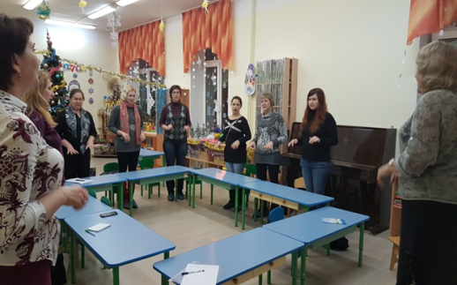***Организационно-педагогическое***: Осуществление консультационной помощи родителям (законным представителям) по проблемам воспитания детей дошкольного возраста, разработка рекомендаций по созданию условий в домашней среде для развития детей с ОВЗ, вовлечение родителей в совместную с детьми и педагогами деятельность в клубе, участие в творческих мероприятиях, мастер-классах, выставках, конкурсах.

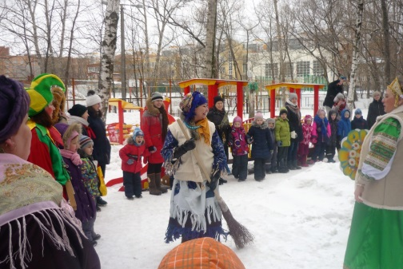Цель их проведения - познакомить родителей со структурой и спецификой проведения занятий в ДОУ.

***Вывод:*** Использование разнообразных форм работы помогает родителям из «зрителей» и «наблюдателей» становиться активными участниками образовательного и воспитательного процесса их детей.

***Родительский клуб строится на принципах:***

**Принцип открытости и доверия** – предоставление каждому родителю возможности знать и видеть, как развиваются и живут дети в детском саду;

**Взаимодействие**– согласованное установление  взаимосвязи семьи и детского сада таким образом, чтобы действия одного партнера обязательно сопровождались соответствующими действиями другого.

**Развитие и сотрудничество**, т.е. включение родителей  в развивающее педагогическое пространство как равноправных субъектов (наряду с воспитателями и специалистами как субъектами саморазвития и профессионального самосовершенствования).

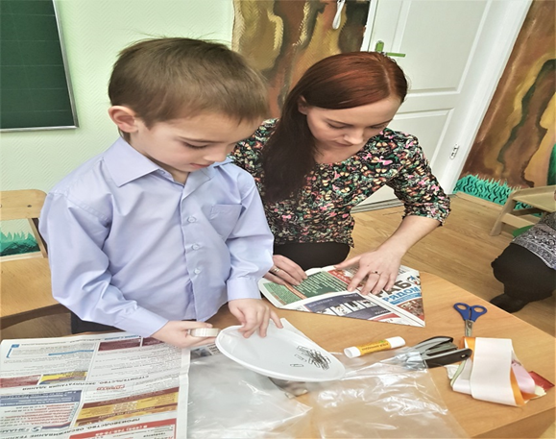**Комплексность –**установление внутреннего единства, гармонии всех форм взаимодействия работы с родителями.

**Принцип воздействия на семью через ребенка** – если жизнь в группе эмоционально насыщена, комфортна, содержательна, то ребенок обязательно поделится впечатлениями с родителями.

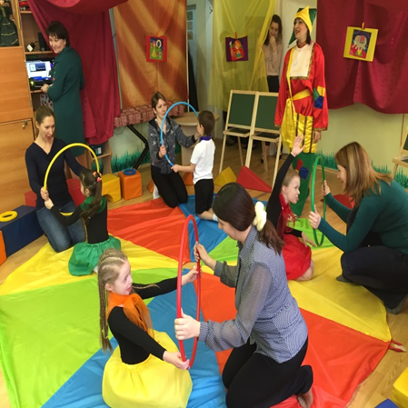 **Модель организации работы родительского клуба:**

Заседание клуба проводятся 1 раз в месяц.

***Формы работы:***

* игры и упражнения, мастер-классы, дискуссии, элементы тренинга;
* мини-беседы, лекции;
* релаксационные и динамические паузы;
* моделирование проблемных ситуаций;
* 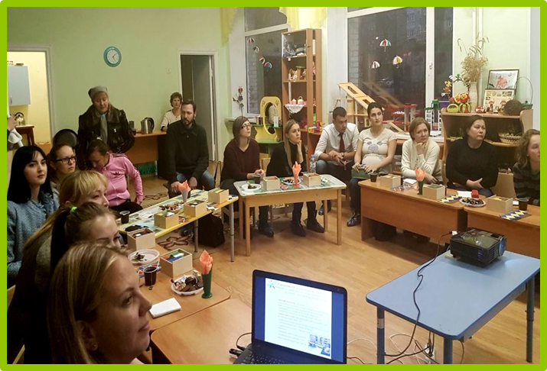презентация информационных буклетов, дидактических и коррекционно-развивающих игр;

В процессе реализации проекта педагогами было отмечено, что родители стали проявлять более теплое эмоциональное отношение к ребенку. Стали стремиться к совместному времяпровождению (что видно из рассказов детей).

Таким образом, у родителей появилась тенденция к изменению стиля взаимодействия с ребенком, сокращению межличностной дистанции в общении с ребенком и выработке новой четкой линии воспитания.